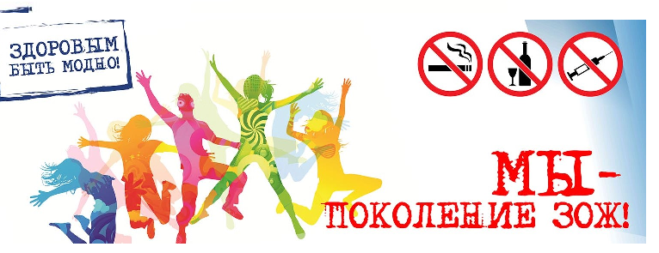

Акция «Молодежь выбирает жизнь» проходила в нашей школе с 15 ноября по 1 декабря 2021 года. Целью Акции является пропаганда здорового образа жизни, доведение до массового сознания опасности употребления любых видов наркотиков и других психоактивных веществ, снижения количества несовершеннолетних, вовлеченных в употребление табака, алкоголя, наркотических и психоактивных веществ. В рамках этой акции было проведено большое количество мероприятий, направленных на работу с семьей, детьми. Работа проводилась в рамках оказания позитивного влияния на все возрастные группы, по пропаганде здорового образа жизни.

Классные руководители проводили классные часы на темы ЗОЖ, были подготовлены памятки для родителей: «Протяни руку-помоги своему ребенку», «10 причин сказать наркотикам – нет», «Курение убивает», проводилось анкетирование детей с 5 по 11 классы «О вреде курения», учащиеся участвовали в конкуре стенгазет на тему «Будь здоров!». Дети творчески подошли к оформлению выставки, выразив в своих работах отношение к данной теме.

По работам можно сделать вывод, что отношение учащихся нашей школы к проблеме употреблении алкоголя, табака, наркомании негативное. На линейке 6 декабря будут подведены итоги акции, самые активные участники мероприятий будут награждены сладкими призами.

